時報獎重視多元創意 增設三個獎項 ­

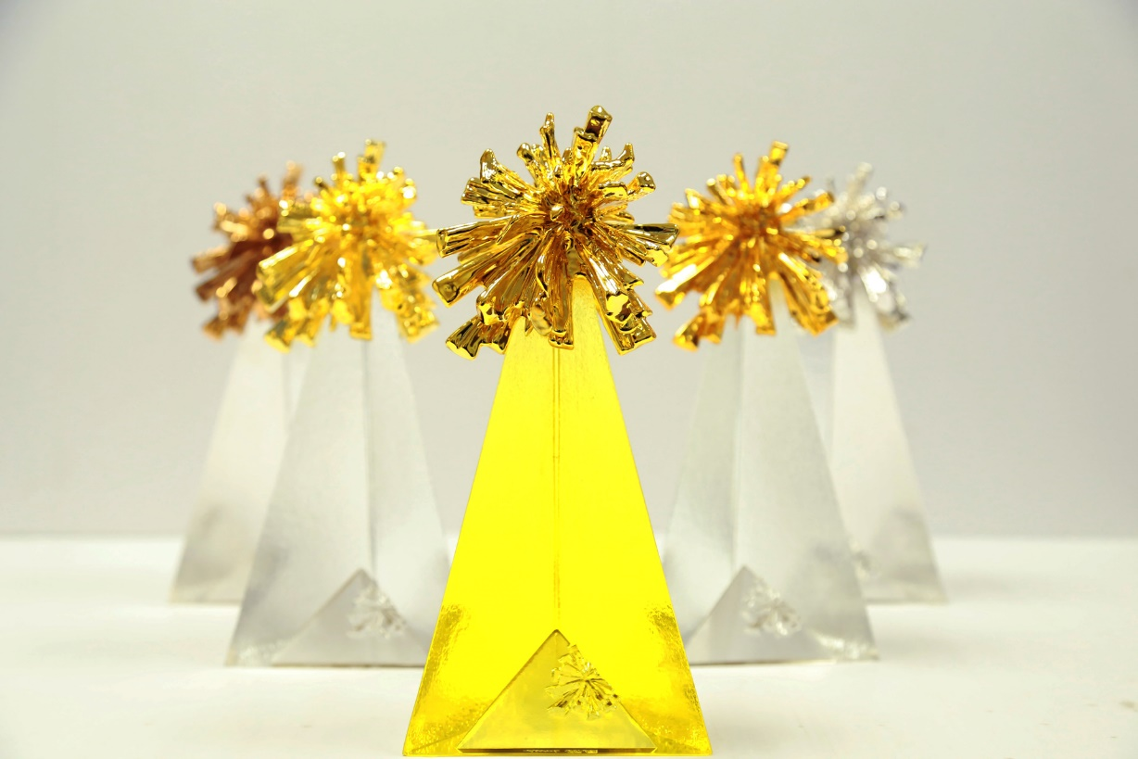

華文廣告人的重要獎項，時報金像獎開辦至今已達43屆，有廣告界的金馬獎之稱，是華人地區歷史最悠久的廣告獎項。在瞬息萬變的市場環境，現已來到後疫情時代，廣告行銷方式如何因應市場環境有更多更新的突破，在今年的時報金像獎及金手指獎將可一窺究竟。

　　時報金像獎今年特別增設三種類別的獎項，分別為廣播與音頻、設計、公關項，此三項均為綜合評選，各選出金、銀、銅及佳作等獎項；在新媒體蓬勃發展的時代，聲音傳播已有更多新穎的方式達到傳播的目的，故此在《廣播與音頻項》其參賽作品以出色的音頻、聲音創新或出色的聽覺敘事，來傳達品牌信息皆可報名。

　　《設計項》則是指作品能透過設計來定義品牌或傳達其關鍵行銷目的，包括海報、書籍、品牌建構、包裝設計、產品設計等，或者其它設計內容之作品。在品牌行銷當中，公關、廣告是習習相關的項目，今年時報金像獎首次將《公關項》列為參賽項目之一，此項目之定義則指利用媒體策略、體驗或渠道來影響公眾對話，最終改變受眾者的觀念和行為，達到商業成功的創意作品。

　　除上述三個項目之外，今年並增加《年度最佳華文應用獎》，將由所有入圍作品中選出一件應用華文元素的最佳作品，頒發時報金像獎金獎獎座。希冀在現今多元的廣告行銷方式，吸引更多不同領域的創意新作報名參賽。

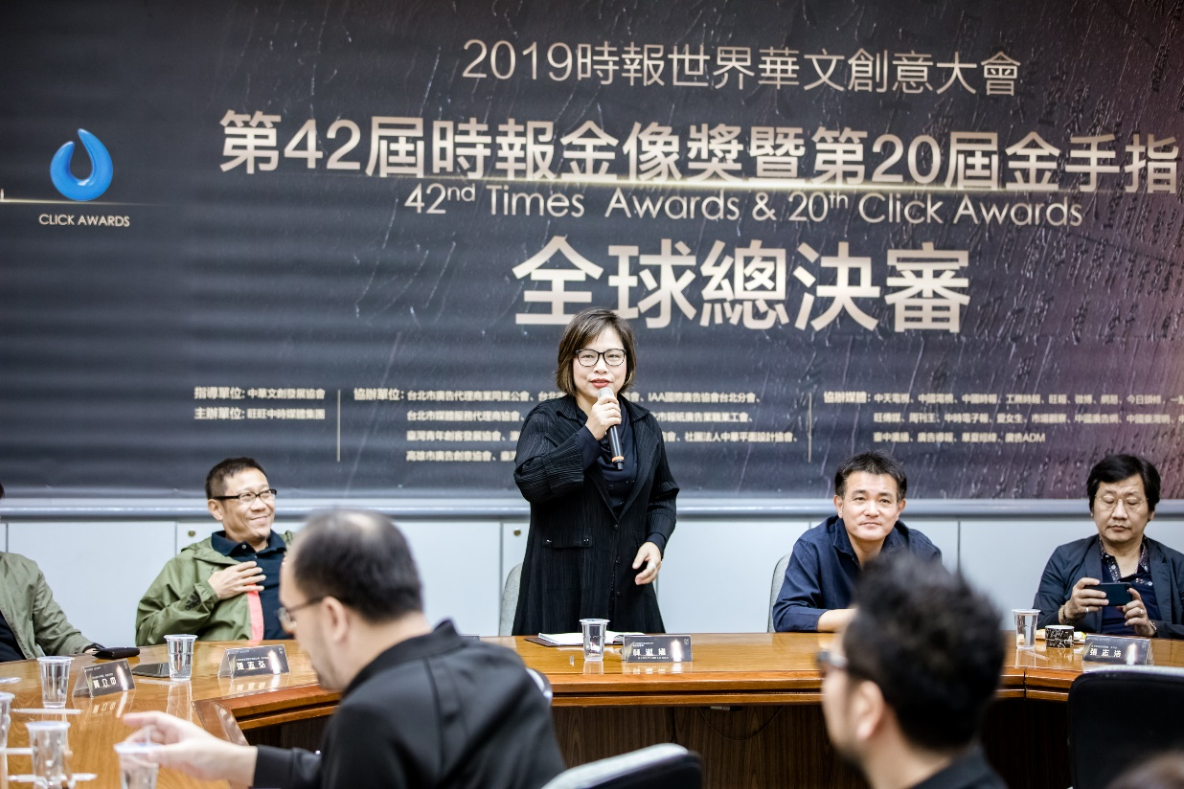

第43屆時報金像獎暨第21屆金手指獎作品徵集時間至九月十五日截止，早鳥優惠價將於八月31日截止,歡迎優惠作品報名參賽, 獎項參賽辦法詳細內容請參閱時報獎官方網站：[www.timesawards.com](http://www.timesawards.com)